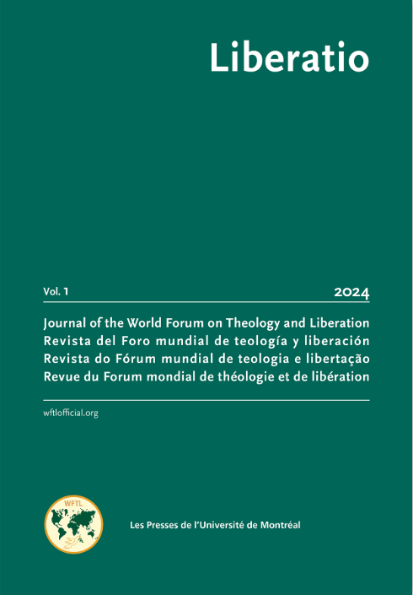
Liberación

Revista del Foro Mundial de Teología y Liberación

Editor(es) jefe(s): Jean-François Roussel

Volumen 1, 2024, págs. 7-157
Publicación digital: 7 de enero de 2025

Índice de contenidos (16 artículos)

Introducción
Jean-François Roussel
págs. 7–10
Registro

Introducción
Jean-François Roussel
págs. 11–14
Registro

Introducción
Jean-François Roussel
págs. 15–18
Registro

Introducción
Jean-François Roussel
págs. 19–22
Registro

Teología feminista / Teología feminista / Teologia feminista / Théologie féministe

Feministas que dan a luz una nueva forma de ser Iglesia
Abraham Kochurani
págs. 25–34
Registro

Mujeres que cruzan fronteras: espiritualidad en la migración femenina
Yolanda Chávez
págs. 35–43
Registro
Abstracto

La fluidez de los símbolos cristianos: a propósito de las prácticas antiopresivas del colectivo feminista L'autre Parole
Denise Couture
págs. 45–55
Registro
Abstracto

El grupo Maria'M: una práctica de diálogo entre féministes chrétiennes et musulmanes
Florencia Olivry
págs. 57–68
Registro

Teología decolonial / Teología decolonial / Teologia decolonial / Théologie décoloniale

Posibles respuestas a la colonialidad de los derechos humanos y del “hombre” a la luz de la discusión sobre los derechos de los animales: imaginar lo que nunca fue
César “CJ” Baldelomar
págs. 71–83

Sentipensares que se tejen en la Comunidad de Sabias y Teólogas indígenas de Abya Yala
Sofía Nicolasa Chipana Quispe
págs. 85–94
Registro

La décolonisation des savoirs théologiques francophones en Afrique: perspectivas de una teología africana interculturée et libératrice
Ignace Ndongala Maduku
págs. 95–105
Registro

Ecoteología / Ecoteologia / Écothéologie

Los bienes comunes, el cuidado de la casa común y la ecodemocracia: Una lectura teológica interdisciplinar
Afonso Murad y Leopoldo Santiago Pastrana Mazón
págs. 109–121
Registro

Una recuperación justa y verde: reflexiones sobre la enseñanza social católica a la luz de la pandemia
Gareth L. M. Rowe
págs. 123–128
Registro
Abstracto

Construyendo Justicia / Construir la justicia / Construindo a Justiça / Contruire la justicia

A base Bíblica do Conceito de Justiça redistributiva em Mt 5,6
Marta Luzie de Oliveira Frecheiras y Luiz Albertus Sleutjes
págs. 131–140
Registro

No se fueron, se lo los llevaron: narrativas de la esperanza en medio de la catástrofe
Laura Isabel Matamala Lienlaf
págs. 141–149
Registro
Abstracto

¿A Orbán la gloria? Una actualización subversiva del evangelio de Marcos desde la comunidad luterana en Casa de Mándak
Veronika Maria Thaller
págs. 151–157
Registro

LINK PARA DESCARGAR LOS ARTÍCULOS:

https://www.erudit.org/en/journals/liberatio/2024-v1-liberatio09775/

